**Những cách giúp trẻ say mê học tập một cách tự nhiên nhất**

**T*ạo niềm vui trong học tập chính là cách giúp con tìm được những niềm say mê và hứng thú trong việc học những con chữ, con số. Không phải bắt ép hay yêu cầu con phải học để đạt những kết quả bố mẹ mong đợi, không cần phải tìm thật nhiều giáo viên giỏi hay mua thật nhiều sách vở mà hãy giúp cho con tìm thêm những niềm vui trong học tập, như thế thì con mới học tốt, tiếp thu nhanh cũng như không làm mất tuổi thơ đầy thơ mộng.***



**Đọc sách cùng con**

Con sẽ có một vài cuốn sách, một vài cuốn truyện tranh mà con thích, hãy đọc cùng con, kể cho con nghe về những câu chuyện trong sách và lồng ghép vào đó những câu chuyện đời thường, câu chuyện trong gia đình để con có thêm những cái nhìn mới hơn. Và nếu con là những đứa trẻ mê đọc sách, đừng quên tạo một không gian đọc sách riêng, trang bị thêm nhiều cuốn sách hay và phù hợp cho con.

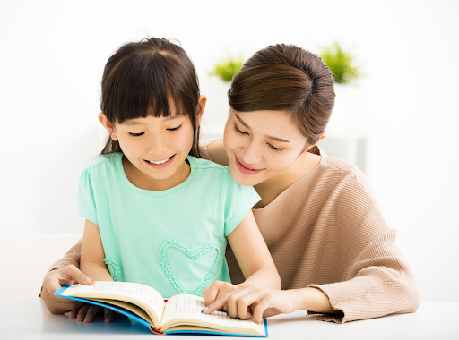

**Cùng con học thơ và ca múa**

Khi đi học mẫu giáo, các cô sẽ dạy cho con rất nhiều những bài thơ, bài hát. Hãy tận dụng điều đó bằng cách tạo ra những tiết mục văn nghệ cho con tại nhà. Thường xuyên trao đổi với cô giáo để biết hôm nay con học gì và mẹ sẽ học chung với con khi bé về nhà.

**Dành thời gian trò chuyện cùng con mỗi buổi tối**

Mỗi buổi tối mẹ hãy dành thời gian để chia sẻ với con về những việc ở trường, ở nhà hay những vấn đề con quan tâm. Điều này sẽ tạo thói quen cho bé kể với mẹ những câu chuyện diễn ra xung quanh con hằng ngày, hãy hỏi con về những điều vui vẻ trong trường, đừng bao giờ đặt những câu hỏi như: “Hôm nay cô có đánh con không?” hay “Cô có phạt con không?”, hãy vẽ nên một hình ảnh cô giáo yêu thương con để bé luôn có nhiều niềm vui khi đi học nhé.



**Bài học bổ ích từ thiên nhiên**

Mẹ có biết rằng con trẻ rất thích khám phá về những vấn đề xung quanh, vì sao có mưa, vì sao có mây đen, có sấm sét, vì sao các con vật luôn có những đặc điểm khác nhau, con hươu cao cổ vì sao cao thế, con thỏ vì sao chạy nhanh như thế,... Mọi thứ ở thế giới xung quanh luôn mang rất nhiều sự tò mò khám phá cho con. Vì thế hãy tận dụng thế giới thiên nhiên đầy kỳ thú để cùng con khám phá nhé. Thiên nhiên sẽ ẩn chứa rất nhiều bài học bổ ích.

Những kiến thức sẽ trở nên khô khan hơn rất nhiều nếu bố mẹ không biết cách truyền đạt cho bé, hãy biến mọi thứ thành những hình ảnh vui nhộn, những điều thú vị để trẻ thích thú khám phá. Và việc học của con cũng sẽ tốt hơn rất nhiều nếu có sự đồng hành mỗi ngày của bố mẹ.

**Nguồn: https://www.beyeu.com**